**FORMATO PARA EL DESARROLLO DE COMPONENTE FORMATIVO**

|  |  |
| --- | --- |
| PROGRAMA DE FORMACIÓN | El proceso de la venta |

|  |  |  |  |
| --- | --- | --- | --- |
| COMPETENCIA | 260101048. Desarrollar estrategias de promoción de ventas según plan estratégico y objetivos de mercadeo y ventas de la empresa. | RESULTADOS DE APRENDIZAJE | 260101048-01. Realizar actividades promocionales para el portafolio de productos y servicios de acuerdo al escenario. |

|  |  |
| --- | --- |
| NÚMERO DEL COMPONENTE FORMATIVO | 01 |
| NOMBRE DEL COMPONENTE FORMATIVO | Portafolio de productos y servicios |
| BREVE DESCRIPCIÓN | El término portafolio se puede definir como el conjunto de productos o servicios que puede ofrecer una compañía, a través de su desarrollo. Es considerado como una herramienta que posibilita la comunicación de la compañía con sus clientes, ofreciendo información específica, no solo de sus productos o servicios, sino de la forma de acceder a ellos y los términos de su negociación para cancelarlos. |
| PALABRAS CLAVE | Clientes, compañía, portafolio, productos, servicios. |

|  |  |
| --- | --- |
| ÁREA OCUPACIONAL | Servicios |
| IDIOMA | Español |

1. **TABLA DE CONTENIDOS:**

**Introducción**

1. **Contexto**
2. **Categorización de productos**
3. **La línea de productos**
4. **Mezcla de producto**
5. **Proceso de desarrollo**

5.1 Diseño de nuevos productos

5.2 Estrategia de desarrollo de nuevos productos

1. **Imagen corporativa**
2. **Manual imagen corporativa**

7.1 Simbología básica

7.2 Normas para el buen uso de la marca

7.3 Aplicaciones de la marca

7.4 Empaque y embalaje

7.5 P.O.P.

**Síntesis**

1. **INTRODUCCIÓN**

Una compañía debe tener muy claro su portafolio si quiere lograr el posicionamiento de la marca y de sus productos, así como las ventas que requiere para crecer y convertirse, con el tiempo en una organización prospera. Por lo anterior, se invita a revisar el siguiente video introductorio, el cual contextualiza sobre esta temática:

**DI_** **Guion_Introduccion_Video_CF01_62330160**

1. **DESARROLLO DE CONTENIDOS:**
   1. **Contexto**

Los productos o servicios son creados para satisfacer las necesidades y expectativas de los clientes y es precisamente a ellos a quien va dirigido el portafolio, por eso debe estar centrado en el usuario y orientado al grupo objetivo. De ahí que la importancia de su estructura y diseño, es validado por el objetivo estratégico que persigue la compañía, tanto en su misión como en su visión.

* **Objetivos**

Se tienen los siguientes:

* Ofrecer información oportuna, completa y actualizada a los clientes (internos y externos), con el fin de mantener las interrelaciones existentes (cadena de valor), con sus clientes internos y externos, a través de un sistema de información.
* Avalar dentro de la línea de bienes y servicios de la compañía, cada uno de los productos como único del catálogo, a través de la mezcla del plan promocional que maneja el equipo de ventas.
* Garantizar que cada producto o servicio alcance la interrelación que existe con otros de la línea (cadena de valor) en su entrega final, permitiendo la simplificación y mejora del servicio.
* **Estructura**

Como desarrollo comunicacional para su estructura, se considera que contenga como mínimo los siguientes elementos:

**Visión**

Es una declaración a mediano y largo plazo, que ilustra el ideal en el que se quiere convertir la compañía a futuro.

**Misión**

Es un enunciado que describe la razón de ser de la compañía, que define lo que debe hacer y para quien lo va a hacer.

**Imagen corporativa**

Está definida por logotipos, elementos gráficos, imágenes, *slogans*, símbolos, escudos, colores y tipo de letra, entre otros elementos que van plasmados dentro del portafolio y le dan esa personalidad a la compañía y al producto.

**Estrategia de servicio**

Es la premisa que orienta los esfuerzos y la actividad de la organización, hacia las prioridades de los clientes (el cómo prestar el servicio).

**Garantías y respaldos**

Son las medidas que acuerda la organización para controlar la calidad de los productos y los servicios posventa como parte de la satisfacción del cliente.

**La presentación de sus productos**

Es la identificación de cada producto de la compañía a partir de la descripción de su ficha técnica.

* 1. **Categorización de productos**

Al producto lo definen todas sus características tangibles e intangibles (empaque color precio, etc.), que son observables por el grupo objetivo y que es lo que motiva para su compra, si su beneficio principal o promesa básica marcan la diferencia con respecto a su competencia.

Como lo es el caso del ejemplo “Industria Panificadora Cholita” (se tratará durante todo este componente formativo), sobre el cual se trabajará con su producto “pan tajado” con sabor a fruta, que a partir de este momento se considera un **nuevo** producto dentro de la línea de panadería.

* **Categorización de productos nuevos**

Se definen 3 conceptos de productos:



**Novedosos**

Pueden ser innovadores, los cuales en el momento no tienen sustituto (tratamiento para el fortalecimiento muscular); sin embargo, en este rango pueden incluirse productos que, sin ser novedosos, son diferentes a los productos de su misma línea.



**Sustitutos**

Son productos similares en su uso, aunque sus características se diferencian de los competidores de su misma línea y desempeñan las mismas funciones desde el punto de vista de los consumidores, independientemente de la industria que provengan. Por ejemplo, las arepas pueden sustituir al pan.



**Imitación**

Tienen un gran parecido con el original y aunque existen en el mercado, pueden ser nuevos para la compañía. Por ejemplo, las copias de las zapatillas que tiene la marca registrada Converse.

En el ejemplo previamente descrito “Cholita”, se puede definir de 2 maneras:

**Producto novedoso**

Ya que, dentro de la línea de panadería en pan tajado, es el primero con sabor a fruta.

**Producto sustituto**

Ya que la competencia directa en la línea de panadería sería pan común y otra opción sería la arepa que puede llegar a reemplazarla.

* **Tipo de bienes**

A nivel de mercadeo se hace referencia a los bienes y servicios que las personas eligen para satisfacer sus necesidades; los primeros son tangibles, palpables, medibles (alimentos, vehículos, ropa, aparatos electrónicos o electrodomésticos) y los segundos son intangibles (salud, educación, bienestar, seguridad, respaldo).

De acuerdo con sus características tangibles y de durabilidad se pueden clasificar en tres grupos de productos así:

De comparación uniforme

De especialidad

Industriales

**No duraderos**

Son productos que pueden ser consumidos paulatinamente hasta acabarse (crema dental, azúcar, cereal).

**Duraderos**

Se diferencian con el grupo anterior, porque su vida de utilidad no es tan corta (ropa, electrodomésticos, llantas de autos). En los servicios se pueden encontrar aquellos beneficios que no son solo momentáneos (reparación de un vehículo, corte y tintura de cabello).

**De consumo**

Son adquiridos por el cliente final para su consumo (computadores). Este rango de productos tiene una clasificación, de acuerdo con el hábito de compras, así:

* **De comparación uniforme**

Son productos que pueden ser similares en cuanto a calidad, pero diferentes en precio, diseño y calidad de distribución (ropa). Algunos clientes preguntarán más por un diseño exclusivo, aunque la calidad de fabricación sea similar a la competencia.

* **De especialidad**

Son productos con una característica especial o de una marca propia, que lo hace más costoso para el consumidor; sin embargo, lo elige buscando un beneficio particular (autos, celulares, cañas de pescar). Sus puntos de venta son especializados y el cliente potencial mediante información lo ubica y lo compra.

* **Industriales**

Son adquiridos para ser procesados o manejarlos en el desarrollo de un negocio (compra de pieles de animales para ser procesadas como cuero y manufacturar artículos de cuero, como chaquetas y bolsos).

**Clasificación internacional de productos y servicios**

Para esta clasificación, se tomó una información amplia de todos los productos y servicios que se manejan a nivel internacional, basado en la Clasificación de Niza, la cual se relaciona en el siguiente documento anexo.

* 1. **La línea de productos**

Una línea como un grupo de productos están relacionados entre sí, porque funcionan de manera similar (satisfacción del consumidor), se venden al mismo tipo de cliente y su comercialización es manejada a través de los mismos canales. Para el ejemplo, se tomará la línea de productos: panadería, producto: pan tajado, beneficio principal: sabor a fruta, consumidor: grupo familiar.

* Línea de producto: panadería.
* Producto: pan tajado frutal.
* Beneficio principal: sabor a fruta.
* Consumidor: grupo familiar, pertenecientes a grupo social medio o medio alto.

Dentro del ejercicio se encuentran productos semejantes como los de las marcas registradas Bimbo – Comapan – Mamá Inés – Marcas propias de los supermercados, en relación a que son pan tajado, pero si se va más al detalle, su beneficio principal es su sabor a fruta, encontrando que su competidor directo sería la marca registrada Bimbo.

* **Amplitud de la línea**

Si la organización quiere que su posicionamiento sea como una organización con muchos productos, buscando con ello una alta participación de mercado, ofrecerá línea de productos más amplia, esta visión tiene como ventaja que, si alguno de ellos deja de ser rentable, puede ser remplazado por otro o simplemente sale del mercado.

En contraposición, aquellas organizaciones que manejan líneas de productos más estrechas buscan una alta rentabilidad en su línea.

Las compañías tienden a ampliar su línea de productos de modo sistemático de dos maneras: expandiéndola y complementándola.

En el ejemplo previo, la organización es de línea estrecha y a futuro se podrá expandir sacando al mercado diferente sabores frutales de pan integral y en el lanzamiento del producto se maneja solo el pan blanco tajado con sabor a naranja.

* **Extensión de la línea**

Cuando un producto incluye una mejora, un precio más económico, unas variaciones en sabores, en color y presentación o en un diseño de empaque funcional, es lo que se denomina extensión de línea, manejada siempre por una misma familia de marca; cuando una compañía decide una extensión, esta puede ampliarse hacia abajo, arriba o en ambos sentidos.

A continuación, una explicación al respecto:

**Tabla 1.** Extensión en línea

|  |  |  |
| --- | --- | --- |
| Estrategia | Razones | Riesgos |
| Ampliar hacia abajo | * Crecimiento lento en la parte superior. * Crecimiento acelerado en la parte inferior. * Objetivo de la compañía: crecer llegando a más segmentos. * Cubrir una necesidad evitando así la entrada de competidores de su misma línea. | * Compañías del extremo inferior atacan a la organización. * Ejecutivos de la organización que no están de acuerdo en vender productos de baja calidad. * Riesgo de que los consumidores asocien los productos de menor calidad a los ya existentes. |
| Ampliar hacia arriba | * Crecimiento lento en la parte inferior. * Crecimiento alto en la parte superior. * Ataque de la competencia. * No hay mucha competencia en la parte superior. * Cubrir un hueco y complementar la línea. | * Organizaciones de la parte superior atacan a la compañía. * Ejecutivos de la organización que no estén suficientemente preparados para prestar sus servicios y asesorías en la parte superior. * Riesgo de que los consumidores no crean que la organización está preparada para producir productos de calidad superior. |

Para ejemplificar lo anterior, se detallan algunos ejemplos:

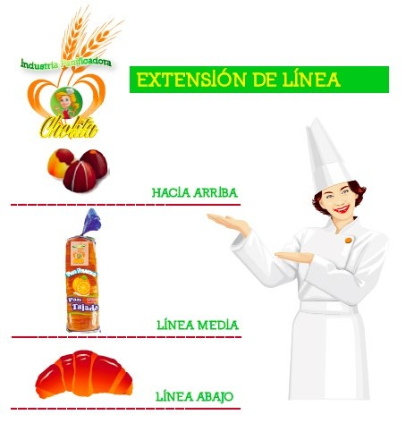

**Extensión hacia arriba**

En el ejercicio, si una vez posicionado en el mercado se quisiera ampliar la línea hacia arriba y decidiera entrar al mercado de los chocolates finos.

**Extensión hacia abajo**

En el ejercicio, si una vez posicionado en el mercado se quisiera ampliar la línea hacia abajo y decidiera entrar al mercado del pan corriente (croissant – pan queso – pan hojaldrado).

**Extensión en ambos sentidos (línea media)**

Cuando las compañías se encuentran en la categoría media, pude ampliar su línea en ambos sentidos.

**Para el caso:** la compañía se encuentra en la línea media; por lo tanto, Industria Panificadora Cholita, puede extenderse en ambos sentidos.

* **Decisión sobre la línea de producto**

Una línea puede ampliarse añadiendo nuevos productos dentro de la misma categoría, pero, esta decisión debe ser muy bien fundamentada mediante un estudio de mercado, donde el nuevo producto tenga características diferenciarías que lo posicionen sin ningún problema, ya que por buscar ganancias adicionales, complacer a los distribuidores, aprovechar la infraestructura de producción y alejar a la competencia, el resultado puede generar confusión al consumidor y simplemente un producto puede sacar a otro.

**Decisión sobre la presentación de la línea**

Cuando una compañía decide lanzar una línea por estrategia, selecciona uno o dos productos de esta para presentarla, para este caso, se decidió lanzar al mercado el producto: “Pan tajado fruticas con sabor a naranja producido por la Industria Panificadora Cholita”.

* 1. **Mezcla de producto**

Una compañía puede tener diversas líneas de producto que conforman una mezcla de producto, lo cual es simplemente el conjunto de todas las líneas y los productos de cada una. Para el caso Industria Panificadora Cholita, se podría definir que cuenta con dos líneas:



**Línea de panadería**

Pan tajado tradicional, pan fruticas, croassan, pan sanduchero, pan perro, pan bagueta, pan integral, pan pizza, pan queso.



**Línea chocolatería**

Chocolate fino, tradicional, clavos y canela, vainilla.

La mezcla de producto puede describirse según su amplitud, profundidad y consistencia.

Para el caso:

**Amplitud**

La mezcla de producto se refiere al número total de productos de la Industria Panificadora. (14 productos).

**Profundidad**

Hace referencia a cuántas versiones de cada producto se ofrecen dentro de la línea. (Plan tradicional: tamaño familiar – tamaño personal). Para cada producto se fabrica 3 presentaciones.

**Consistencia**

Hace referencia a que tan parecidas son las diversas líneas en cuanto a su uso final, sus características para la producción, canales de distribución y otros factores.

* **Componentes de la mezcla**

En la mezcla de productos, es importante que la organización establezca el comportamiento de:

**Producto líder**

Es el producto que le genera mayores ganancias a la compañía. Ejemplo: el celular estrella de una empresa dedicada a la tecnología.

**Producto de atracción**

Es el producto diseñado para llegar a todo tipo de cliente y dentro de la línea es el que tiene un costo más económico. Ejemplo: el modelo económico de una empresa que comercializa televisores.

**Producto de estabilidad**

Hace referencia al producto que permita evitar fluctuaciones en ventas; se debe tener en cuenta las temporadas, las celebraciones y las ofertas. Ejemplo: la temporada escolar, la navidad, el día del niño.

**Producto táctico**

Es aquel producto que la organización utiliza para asegurar su posición frente a la competencia. Ejemplo: cuando la competencia ataca con ofertas o cualquier estrategia de mercado, la organización saca al mercado un nuevo producto para contraatacar a la competencia.

* 1. **Proceso de desarrollo**

El desarrollo de productos consiste en introducir o adicionar valor a sus características, a fin de que cambien o incrementen sus características, para satisfacer las necesidades y deseos de quienes los consuman.

Dentro del comportamiento normal de mercadeo, toda organización debe tener en cuenta que, con los cambios continuos de la competencia, los comportamientos del consumidor y el mismo comportamiento de los productos, debe ser la prioridad y la filosofía **el innovar**, ya que esto permitirá crecer en un mercado de continua evolución.

**5.1 Diseño de nuevos productos**

Este diseño en toda organización es un trabajo continuo, que parte de darle nuevos usos a los productos ya existentes y posicionarlos en otros mercados, de crear nuevos productos para extender una línea. Cuando se colocan en el mercado, se le conoce como lanzamiento y este proceso no debe abarcar más de seis meses, tiempo suficiente para que consumidores e intermediarios lo conozcan.

Definitivamente este proceso tendrá éxito, si está soportado por un continuo estudio del mercado, donde, a través de encuestas dirigidas a consumidores e intermediarios, se puedan encontrar las respuestas para desarrollar productos que satisfagan las necesidades del consumidor y que cumpla con unos requerimientos especiales en cuanto a envase o manipulación para los intermediarios.

Siempre que se piense en productos nuevos, debe ir de la mano con los objetivos generales de la compañía y un uso eficaz y responsable de los recursos.

**5.2 Estrategia de desarrollo de nuevos productos**

El gran reto está en generar cambios rápidos que satisfagan gustos y tecnología, que coloquen a la compañía en una mejor posición que la competencia; los clientes esperan mejores e innovadores productos y para ello, las compañías tienen dos caminos:

1. Desarrollar nuevos productos a través de su departamento de investigación y desarrollo.
2. Adquisición de una patente para desarrollar un producto propiedad de un tercero. Este proceso pone un gran dilema a la hora de tomar decisiones, ya que los costos de un departamento de investigación y desarrollo son muy altos. Las grandes organizaciones han encontrado la solución adquiriendo marcas ya existentes, en lugar de crearlas o simplemente, copiando a la competencia.

* **Etapas para el desarrollo de nuevos productos**

Las etapas que se deben seguir en el proceso para la creación de nuevos productos son las siguientes:

* 1. **Generación de ideas:** estas ideas parten de la recolección de información sistemática en las siguientes fuentes:
* **Fuentes internas:** información dentro de la organización (ejecutivos – vendedores – personal de producción – personal general).
* **Clientes:** mediante encuestas se detectan necesidades y deseos de los consumidores.
* **Competencia:** hace referencia al estudio continuo de lo que está haciendo la competencia, a través de la publicidad y otras comunicaciones.
* **Distribuidores – Proveedores:** por estar tan cerca de los consumidores, conocen información de primera mano sobre problemas, soluciones y posibilidades de nuevos productos.
* **Otras fuentes:** publicaciones, seminarios comerciales, agencias de publicidad, estudios de investigación; son las fuentes de más continua consulta.

1. **Filtrado de ideas:** detecta las buenas y desecha las que no sirve, este proceso se lleva a cabo en cabeza de los vendedores o ejecutivos.
2. **Desarrollo y verificación de conceptos:** luego del proceso de filtrado, la idea se convierte en un concepto, que no es más que una versión detallada de la idea y esta, posteriormente se convierte en una imagen, que es la manera en que el consumidor percibe el producto real o potencial.
3. **Desarrollo de la estrategia de mercadotecnia:** cuando se habla de la estrategia de mercadotecnia, se hace referencia a los objetivos, a la directriz de la empresa y los planes de acción que se llevarán a cabo, para cumplir con una meta establecida. Lo clave está en definir el grupo objetivo al que va a ir dirigido esta estrategia, así como el producto que se desea posicionar en ese segmento del mercado. Para el ejemplo de **Pan Fruticas de Industria Panificadora Cholita**, consta de tres partes:

* **Mercado meta:** hogares.
* **Posicionamiento:** pan tajado con sabor a frutas.
* **Ventas:** para los primeros seis meses lograr una participación de un 10 % en el segmento de este producto.

1. **Análisis comercial:** una vez que se ha elegido el producto que se va a desarrollar, así como su estrategia de mercadeo, se analiza también la proyección de ventas y su relación directa con los beneficios para la compañía. Para llevar a cabo esta etapa, se apoya en la historia de ventas de productos similares.
2. **Desarrollo del producto:** se desarrolla una o más versiones físicas para encontrar el prototipo que satisfaga al consumidor en su desempeño o uso y que los costos presupuestados sean los adecuados.
3. **Pruebas de mercado:** desarrollado ese prototipo, se pasa a la etapa de prueba, se lleva a cabo en el punto de venta, mediante prueba de producto para saber si finalmente cumple con las expectativas del consumidor potencial. La compañía utiliza estas pruebas, para observar la reacción de los consumidores y distribuidores ante el manejo, uso y compra del producto.
4. **Comercialización:** hace referencia a la puesta en marcha de todo el proceso de producción del producto, así como su comercialización en el punto de venta, apoyado por una estrategia de publicidad y comunicación adecuada, que llegue al consumidor potencial y posicione el producto o servicio.
   1. **Imagen corporativa**

La imagen corporativa es, según Bort (2004) “la representación mental que tienen los públicos interesados y la sociedad en general de una organización, sus productos, directivos, métodos de gestión, etc. Conseguir una imagen positiva es difícil y costoso, pero resulta rentable, porque favorece muy sensiblemente a la organización que lo posee, beneficiándose los productos que fabrica o vende”.

En términos generales, es todo lo que rodea a una organización, es una de las herramientas más importantes para el reconocimiento por parte del grupo objetivo y su posicionamiento en la mente del consumidor, en todo lo que tenga que ver con los productos, la imagen como organización y respaldo de marca.

Cuando se habla de imagen corporativa, se hace referencia a una representación mental, que es individual para cada persona, es su representación mental del producto o de una organización y se soporta a través de sus experiencias o vivencias.

**Figura 1.** Imagen corporativa



De acuerdo a la imagen corporativa, se deben tener en cuenta los siguientes aspectos:

* **Identidad corporativa**

Es la razón de ser, es la representación que tiene un individuo de una organización partiendo de lo que es, de su esencia misma, en comparación al ser humano; cuando se habla de su genética, es como si se hiciese de su identidad corporativa.

Esta identidad corporativa se basa en los valores que tiene cada organización como son la honestidad, respeto, lealtad, responsabilidad y todo lo que soporte su labor, su trabajo, su relación con la comunidad y con el individuo mismo.

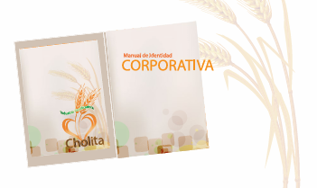

* **Diseño logotipo (*Restyling*) o actualización - Diseño papelería (*Rebranding*)**

Para el caso y con respecto a la empresa que se viene trabajando en este componente formativo, la identidad corporativa abarca el diseño **Cholita** del logotipo y el diseño de toda la imagen corporativa, que en conjunto integra la representación visual de la organización.

Este trabajo requiere un estudio, ya que va a ser el vestido que se muestra a todos los individuos para que conozcan la organización, debe hablar de lo que se hace y se convertirá con el pasar el tiempo en el apellido diferencial para la competencia y lo más importante, para el grupo objetivo.

Cuando se habla de diseño de logotipo o actualización de uno ya existente, se hace del concepto ***Restyling*** y si se habla del diseño de toda la imagen corporativa, se hace referencia del concepto ***Rebrandin***.

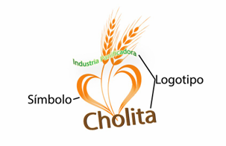

* **Creación de la marca**

Comúnmente, la marca es entendida como la identificación de una organización, sea por medio de un logo o logosímbolo que representa una dimensión social, la cual debe tener una identidad propia, que la distinga de los demás; además, debe expresar valores corporativos, su razón de ser y un concepto global de los productos de una organización.

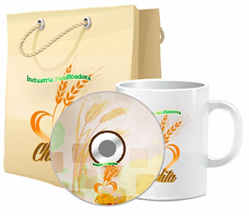

* **Valor de la marca**

No se puede asociar a un valor material, es la relación directa cliente – marca. En un mundo cada vez más competitivo, la marca juega un papel muy importante, ya que mueve estímulos pasionales, dándole al producto respaldo. El desarrollo visual de la marca con todas sus especificaciones, es lo que se conoce como portafolio de marca – identidad corporativa.

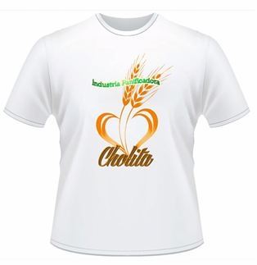

* 1. **Manual imagen corporativa**

El manual de imagen corporativa permite determinar características al detalle de la marca como los colores que identifican la marca, sus dimensiones, el tipo de letra fuente y el uso correcto de esta imagen en todas las piezas de divulgación, con el propósito de mantener siempre la misma unidad visual y garantizar así el posicionamiento en la mente del consumidor, evitando que se confunda con la de la competencia cualquier otra del mercado.

Para el ejercicio, se dará la siguiente pauta del manual corporativo de **Industria Panificadora Cholita**, que se ha venido trabajando:

**Figura 2.** Manual imagen corporativa

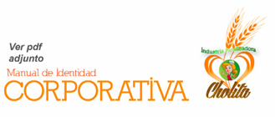

**7.1 Simbología básica**

Para evitar resultados no deseados en la puesta en práctica de la marca **Cholita**, se tienen que seguir una serie de normas genéricas.

La marca Cholita está construida a base de un símbolo, un logotipo y colores corporativos que se deberán respetar por su uso correcto, basado en lo siguiente:

**Logotipo corporativo**

Es el identificador de la marca de uso común en todas las aplicaciones.

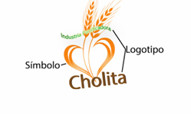

**Colores corporativos**

El logotipo deberá ser impreso en policromía (CMYK)o en su defecto en negro.

El color corporativo de la palabra **Cholita** y la palabra **Industria Panificadora** corresponden a estas especificaciones.



C40 M65 Y90 K35

R109 G81 B40

HTML 6D5128



C88 M0 Y100 K0

R76 G156 B64

HTML 4D5689

**Tipografía**

La tipografía corporativa para la palabra **Cholita** es **AngillaTattoo Personal Use,** que será de uso obligatorio en todos los documentos y piezas publicitarias, ya que no hay fuente sustituta.

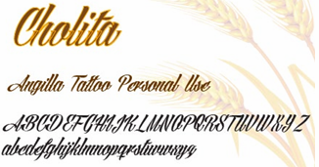

La tipografía corporativa para la palabra **Industria Panificadora** es de la familia **Nilland** en sus versiones **Black, ExtraBold**, **SmallCaps**; que será de uso obligatorio en todos los documentos y piezas publicitarias, ya que no hay fuente sustituta.

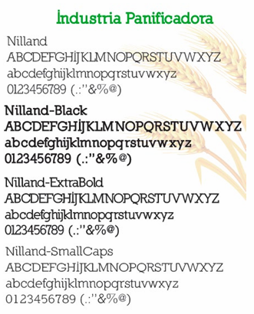

**7.2 Normas para el buen uso de la marca**

El valor y el posicionamiento de la marca dependen en gran medida de la disciplina en su aplicación. Con el objetivo de no generar confusión en el consumidor con respecto a la marca, es fundamental evitar los efectos erróneos en su utilización.

Por lo anterior, aplicar de forma ordenada y utilizar de manera correcta el logotipo, permitirá sin equívocos que se logre un buen posicionamiento de la marca en la mente del consumidor.

**Versiones correctas**

Siempre se deberá aplicar la marca en su versión original. En el caso que no sea posible, se aplicará la versión en blanco y negro.

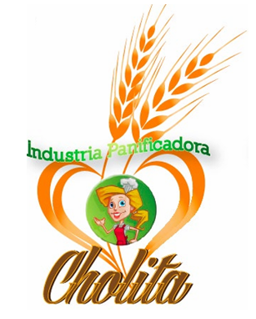



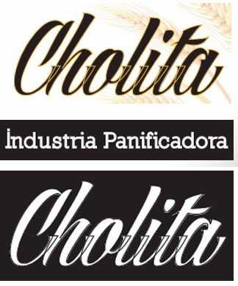

La máxima visibilidad, legibilidad y contraste tienen que asegurarse en todas las aplicaciones. Si el logotipo tiene que aplicarse sobre fondos no corporativos o fotografías, debe hacerse en blanco y negro.

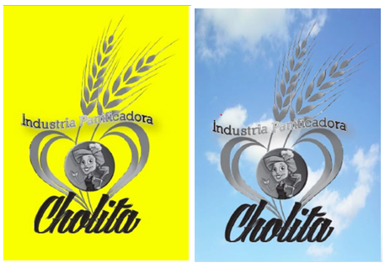

**Aplicaciones incorrectas**

El logotipo tiene unas medidas y proporciones determinadas por los criterios de composición, jerarquía y funcionalidad. En ningún caso, se harán modificaciones de estos tamaños y proporciones, como las siguientes:

* Aplicación incorrecta del color



* Deformación



* Tamaños incorrectos



* Tipografías incorrectas



**7.3 Aplicaciones de la marca**

A continuación, se ilustran las diferentes aplicaciones de la marca **Industria Panificadora Cholita** en piezas publicitarias:

**Papelería**



**CD – Label - identificación**

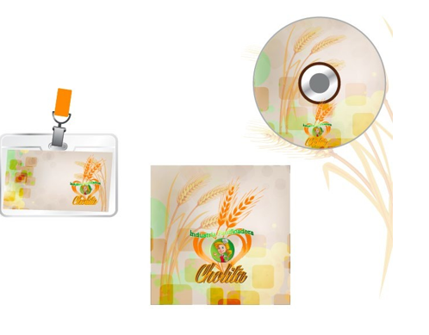

**Carpeta**



**Material POP**

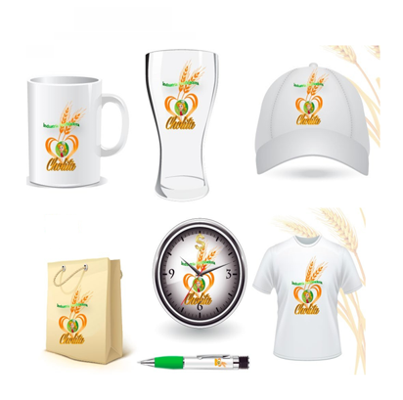

**7.4 Empaque y embalaje**

Se debe diferenciar entre el empaque y embalaje; el primero, puede estar fabricado en una variedad de materiales y sirve para contener, proteger, manipular y presentar un producto; mientras que el segundo, se refiere a la envoltura que contienen los productos temporalmente, principalmente para agruparlos en función de su almacenaje.

Si se habla de la parte publicitaria, aunque su función primaria es contener y proteger, hoy en día es una herramienta importante de *marketing*, su desarrollo debe ir de la mano pensando en el aumento de la competencia, en la falta de espacio en los anaqueles de las tiendas; ahora, su función es desempeñar muchas tareas a la hora de vender: atraer la atención, describir el producto e incluso venderse.

A nivel de la campaña publicitaria, el empaque puede reforzar el posicionamiento de un producto, ya que puede influir en la forma en que un consumidor percibe un producto.

**Figura 3.** Empaque y embalaje

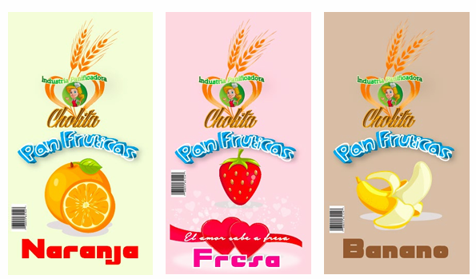

Por lo anterior, se deben realizar las siguientes funciones:

* + 1. Identificar el producto.
    2. Descripción del producto (fabricante, dónde y cuándo se ha fabricado, contenido y composición física, formas de uso, fecha de caducidad y condiciones de seguridad).

1. Promoción del producto, mediante diseños que atraigan a los compradores en épocas especiales como navidad, día del amor y la amistad, día de la madre, etc.

**7.5 P.O.P.**

El material P.O.P. (*Point of Purchase*) por sus siglas en inglés, literalmente «punto de compra», corresponde a todos los implementos destinados a promocionar un producto o servicio. En el punto de venta se encuentran *dumis*, plegables, folletos informativos, muestras de producto o góndola propia del producto.

Para el caso expuesto del que se viene trabajando, para el lanzamiento del producto se utilizará prueba de producto con un punto de góndola para esta actividad, recetario “El pan con sabor” con algunas preparaciones del producto y tabla nutricional.

**Figura 4.** Aplicación material P.O.P

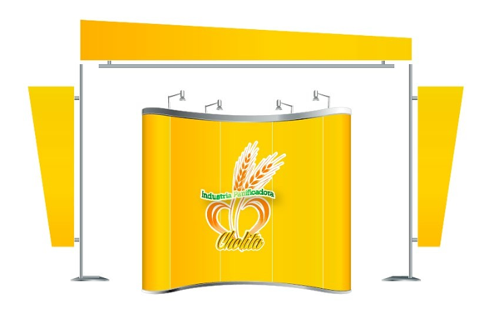

1. **SÍNTESIS**

A continuación, se describe a través de un mapa conceptual la temática tratada durante este componente formativo, el cual destaca los aspectos más relevantes que hacen parte del portafolio de productos y servicios.

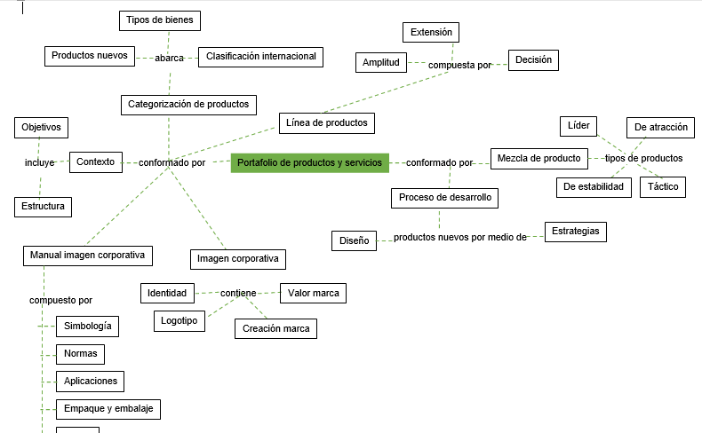

1. **ACTIVIDADES DIDÁCTICAS**

|  |  |
| --- | --- |
| DESCRIPCIÓN DE ACTIVIDAD DIDÁCTICA | |
| Nombre de la Actividad | Identidad corporativa de la empresa |
| Objetivo de la actividad | Identificar los procedimientos relacionados con la imagen y el manual de identidad corporativa, de acuerdo al funcionamiento de la empresa Industria Panificadora Cholita. |
| Tipo de actividad sugerida |  |
| Archivo de la actividad  (Anexo donde se describe la actividad propuesta) | Actividad_didactica_CF01 |

1. **MATERIAL COMPLEMENTARIO:**

|  |  |  |  |
| --- | --- | --- | --- |
| Tema | Referencia APA del Material | Tipo de material  (Video, capítulo de libro, artículo, otro) | Enlace del Recurso o  Archivo del documento o material |
| 1. Contexto | Pérez, D. & Martínez, I. (2006). *3. El Producto. Concepto y Desarrollo.* | Libro *web* | <https://www.eoi.es/sites/default/files/savia/documents/componente45111.pdf> |
| 2. Categorización de productos | Martínez, A. (2008). *Gestión Estratégica de Portafolio de Productos.* | Artículo web | <https://repository.uaeh.edu.mx/bitstream/bitstream/handle/123456789/16737/LECT168.pdf?sequence=1&isAllowed=y> |

1. **GLOSARIO:**

|  |  |
| --- | --- |
| TÉRMINO | SIGNIFICADO |
| Línea de productos: | varios productos relacionados entre sí, pero de forma individual que se ofrecen a la venta. |
| Logotipo: | es un elemento gráfico que identifica a una entidad, ya sea pública o privada y lo que distingue a una marca. |
| Logosímbolo: | es la unión de la parte gráfica (símbolo) y la parte tipográfica (nombre). Es la auténtica representación de la identidad visual de una institución con la cual se posiciona el producto y se vende la imagen institucional. Es por ello que el logosímbolo debe ser inmodificable. |
| Marca: | es un título que concede el derecho exclusivo a la utilización de un signo para la identificación de un producto. Pueden ser marcas las palabras o combinaciones de palabras, imágenes, figuras, símbolos, gráficos, letras, cifras o formas tridimensionales. |
| Mezcla de producto: | también conocida como variedad de productos, se refiere al número total de líneas de productos que una organización ofrece a sus clientes. |
| Tangible: | que se puede tocar o percibir por medio del tacto. |

1. **REFERENCIAS BIBLIOGRÁFICAS:**

Blanco, T. & Sánchez, J. (2013). *Imagen Corporativa, Influencia en la gestión organizacional*. Madrid, España: ESIC Editorial.

Bort, M. (2004). *Merchandising*. Madrid, España: ESIC Editorial.

Chile. (1993). *Repertorio de legislación y jurisprudencia chilenas*. Chile: Editorial jurídica de Chile.

Díaz, de S. (1992). *La imagen corporativa*. Madrid, España: Ediciones Díaz de Santos, S.A.

Díaz, de S. (1995). *El diagnóstico de la organización*. Madrid, España: Edición Díaz de Santos.

Ferrell, O. & Hartline, M. (s.f.). *Estrategia de Marketing*. México, D.F.: CengageLearning Editores, S.A. de C.V., una compañía de CengageLearning, Inc.

Levy, A. (1998). *Marketing avanzado. Un enfoque sistémico y constructivista de lo estratégico y de lo táctico*. Barcelona, España: Ediciones Granica S.A.

Miner. (s.f.). *Catálogo de servicios de información tecnológica*. Madrid, España: Artes Gráfica Iris, S.A.

Sanz, M. & González. M. (s.f.). *Identidad Corporativa. Claves de la Comunicación Organizacional*. Madrid, España: ESIC Editorial.

Serrano, F. & Serrano, C. (2005). *Gestión, dirección y estrategia de producto*. Madrid, España: ESIC Editorial.

1. **CONTROL DEL DOCUMENTO**

|  |  |  |  |  |
| --- | --- | --- | --- | --- |
|  | Nombre | Cargo | Dependencia | Fecha |
| Autor (es) | Santiago Lozada Garcés | Líder línea de producción | Centro Industrial de Mantenimiento Integral - Regional Santander | Diciembre de 2014 |
| Mercedes Useche Céspedes | Líder expertos temáticos | Centro Industrial de Mantenimiento Integral - Regional Santander | Diciembre de 2014 |
| Franci Paola Lozano Piraquive | Experta temática | Centro Industrial de Mantenimiento Integral - Regional Santander | Diciembre de 2014 |
| Juan José Botello Castellanos | Asesor pedagógico | Centro Industrial de Mantenimiento Integral - Regional Santander | Diciembre de 2014 |
| Elsa Cristina Arenas Martínez | Asesora pedagógica | Centro Industrial de Mantenimiento Integral - Regional Santander | Diciembre de 2014 |
| Zulma Yurani Vianchá Rodríguez | Líder línea de producción | Centro de Desarrollo Agropecuario y Agroindustrial - Regional Boyacá | Agosto de 2018 |
| Jhon Jairo Buitrago Pastrana | Gestor de curso | Centro de Gestión y Desarrollo Sostenible del Surcolombiano - Regional Huila | Agosto de 2018 |
| Janet Lucia Villalba Triana | Asesora pedagógica | Centro de Desarrollo Agropecuario y Agroindustrial - Regional Boyacá | Agosto de 2018 |
| Héctor Salinas Castellanos | Guionista | Centro de Desarrollo Agropecuario y Agroindustrial - Regional Boyacá | Agosto de 2018 |

1. **CONTROL DE CAMBIOS**

|  |  |  |  |  |  |
| --- | --- | --- | --- | --- | --- |
|  | Nombre | Cargo | Dependencia | Fecha | Razón del Cambio |
| Autor (es) | Andrés Felipe Velandia Espitia | Evaluador instruccional | Centro de Comercio y Servicios - Regional Tolima | Septiembre de 2024 | Se ajusta el contenido del documento a la versión actual, según diseño curricular y normas APA. |